Реестр самовольно установленных и (или) незаконно эксплуатируемых временных сооружений на территории Ленинского района городского округа город Воронеж, выявленных 22.01.2019

№п/п | Место нахождения объекта, вид сооружения, дата выявления | Фото
1 | Ул. Красноармейская, 21а  Металлические столбики | 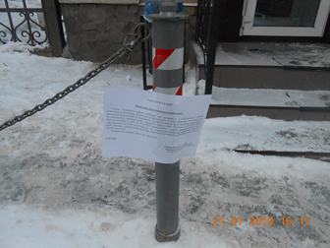
2 | Пер. Старинный , 12  Металлические столбики | 